Eindopdracht fabricatietechnieken.
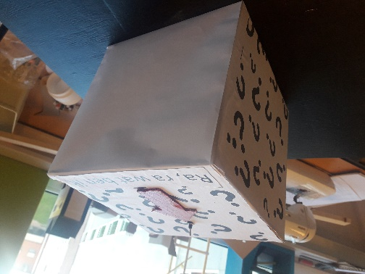
Onderdeel display:
Het onderdeel wat ik ga gebruiken is
De doos van mijn display. Dit is bedoeld
Om licht in de doos te houden, en het
Lampje te verstoppen. Ook is de
Doos soort van het frame van de
Display.

2 productie voorwaarden:
1 grote seriegrote
2 boven moet een gat er in zitten
3 makkelijk om te vormen zijn
4 automatic produceren
5 redelijk nauwkeurig gemaakt zijn

Fabricatie technieken
Zetten
lasersnijden
stansen
handmatig snijden

 | grote seriegrote | Boven moet een gat in zitten | automatic produceren | Redelijk nauwkeurig | Makkelijk te vormen
 | Seriegrote | Gaten/ uitsparingen | Automatisering | Nauwkeurigheid | Vormvrijheid
Zetten |  | NVT
Lasersnijden |  | Redelijk
Stansen |  | Ja
Handmatig snijden |  | Redelijk
Stap 5: de technieken die ik pak voor het onderdeel van mijn display zijn zetten en stansen. De rede hiervoor is omdat stansen heel precies is kan worden geautomatiseerd, kan op grote seriegroten en is vormvrij. Dit is dan voor de plaat zelf. Zetten kies ik omdat de kubus makkelijk is om te zetten. Ook kan het worden geautomatiseerd is vormvrij en nauwkeurig als je het goed doet.

Handmatig snijden heb ik niet gekozen omdat het niet nauwkeurig is, kan ook niet worden geautomatiseerd en kan alleen op kleine serie grote.

Lasersnijden heeft ook veel goede punten. Het enigste waar lasersnijden aan te kort komt is dat het niet goed gaatjes kan snijden. Waar stansen wel beter in is. Lasersnijden kan je dus ook voor dit proces kiezen. Alleen is stansen net een iets betere keus.
Stap 7
Vragen:
Vraag 1: ik zou lasersnijden kiezen. De rede hiervoor is omdat het heel nauwkeurig kan. Ik is het geschikt voor kleine serie grote. Ik het opgezocht of je een thermoplast kan lasersnijden. Ja dat kan.
Vraag 2: ik zou stansen. Het is namelijk een grote seriegrote, is snel, kan geautomatiseerd worden en is erg nauwkeurig.
Vraag 3: ik denk dat ze het met vacuümvormen doen. Zo hoeven ze alleen een vierkant er op te leggen. dan nog het bovenste of zijkant plaatje eraan vast knopen of tapen en je verpakking is gemaakt.

Vraag 4: ik zou lasersnijden pakken. Lasersnijden is precies en kan gaten maken. ook kan het dikken platen snijden, en is geschikt voor kleine serie grote.

Vraag 5: ik zou lasersnijden het kan namelijk voor kleine projecten. Ook is het erg presies en kan complexe vormen maken. als je het uit een plaat hebt gesneden kan je het materiaal zetten.

